Яндекс Лицей

ПРОЕКТ

«Вк Бот «Звёздный Лорд»»

Выполнили ученики

2 курса

Степанов Денис и Маркисова Кристина

Проверила:

Гусева Людмила Александровна

Г. Нижний Новгород, 2020

## История создания проекта

Каждый уважающий себя программист обязан написать какого-либо бота: начиная от Телеграмма, заканчивая кокой либо компьютерной игрой. Мы подумали и решили, что создадим бота в Вк на Питоне для поддержки разговора, внедрения в текстовые группы, а также для демонстрации курса доллара и евро, ситуации коронавируса в стране.

## Описание реализации

На схеме ниже вы можете видеть структуру классов моего проекта: 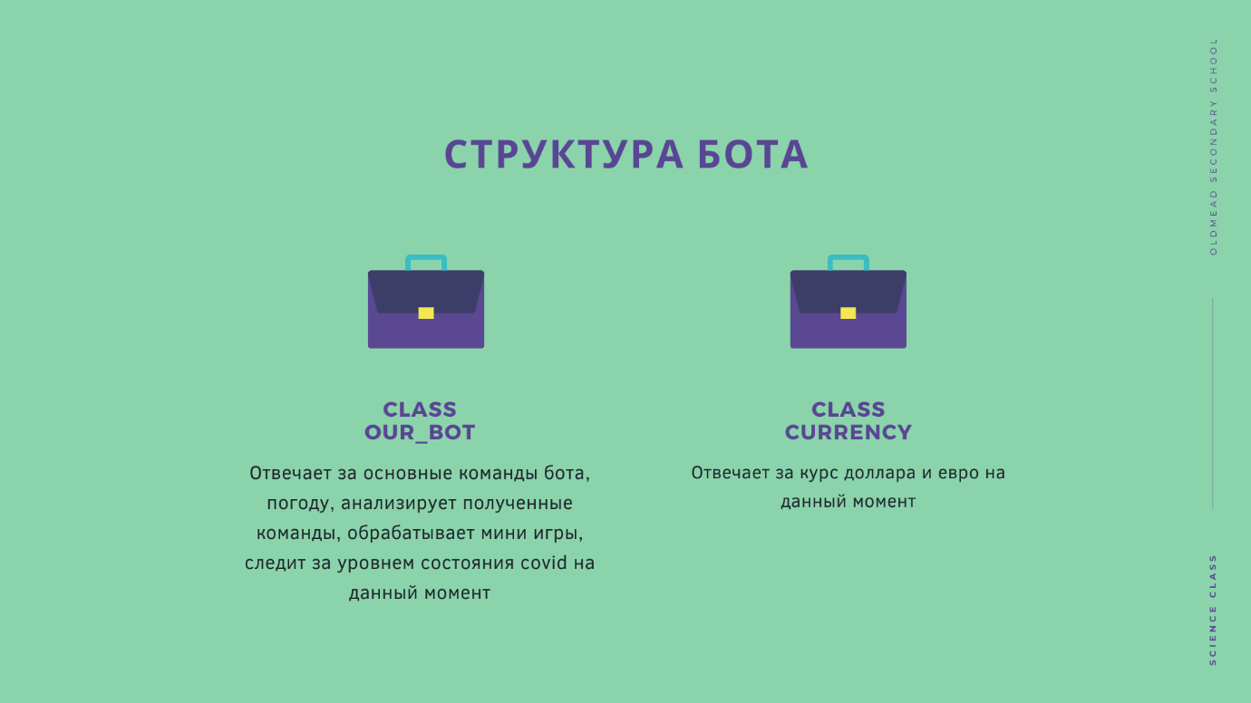

Про особенности кода хочу сказать, что он выполнен аккуратно. Шучу! А так в нашем коде программы все стандартные модули для создания бота в Вк, но необычным для меня кажется модель по моделированию ситуации в стране по коронавирусу.

## Необходимые библиотеки

Библиотеки, которые понадобились мне при работе с проектом, вы можете видеть ниже